«Allez Zizou!»

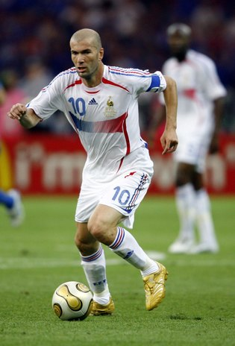
le short
le ballon
les chaussures de football
les chaussettes de football
le brassard du capitaine chaussures de football
les protège-tibias

le crâne rasé
le numéro dix brassard du capitaine chaussures de football
le numéro dix brassard du capitaine chaussures de football
le maillot maillotshort

Le footballeur dans la photo s’appelle Zinedine Zidane. Son surnom est « Zizou ». Zizou était milieu de terrain dans l’équipe de France en 1998 quand la France a gagné la Coupe du Monde en finale contre le Brésil au Stade de France à Paris. Quel était le score ? 3-0.

Dans la photo Zizou porte un short blanc, un maillot blanc, et des chaussettes blanches. Il porte le numéro dix et le brassard du capitaine. Il a des chaussures de football dorées.

Zizou est un grand héros national en France. C’est le sportif préféré de beaucoup de Français. Écoute ses fans sur www.soccerlingua.net dans l’Espace Fans. « Allez Zizou ! Allez, on t’adore !»

Qui est ton joueur préféré? Qu’est-ce qu’ il porte quand il joue ? Est-ce qu’il porte le brassard du capitaine ? Quel numéro est sur son maillot ? Il a un surnom ?

